Schulungsunterlagen Adressen

Projekt- und Kundendaten:
Unternehmen:
Anschrift:
Projektverantwortliche(r):
Telefon / E-Mail:
Besprechungstermin:
Teilnehmer:

Checkliste:
 | erfolgt  am: | versendet am: | erhalten am: | archiviert am:
Schulung Adressen:
Schulungsunterlagen ausgegeben:
Schulung Beurteilungsbogen:

Bemerkungen:

Benutzerhandbuch und Schulungsunterlagen

Adressen

Inhaltsangabe
Adressen 3
1. Ansichten 5
2. Adressdaten 7
2.1 Ansprechpartner 11
3. Anschriften 12
4. Kategorie 13
5. Notizen 14
6. Konditionen 16
6.1 Zahlungsbedingungen als Lieferant 20
7. Zusatzfelder 22
8. Aktivitäten 24
9. Wiedervorlage 25
10. Werbematerial 26
11. Dokumente 27
12. Reklamationen 29
13. Frachtkosten 30
14. Historie 31
15. Flexible Zusatzfelder (optional) 32
16. Sonderfunktionen Toolbar 33
16.1 Adressen nach übergeben 36
16.2 Serienbrieffunktion in Word (2013) 37
16.3 Newsletter (E-Mails) versenden 38
16.4 Adressen exportieren 39
16.5 Freifelder ändern 40
16.6 Wiedervorlage 41

Adressen

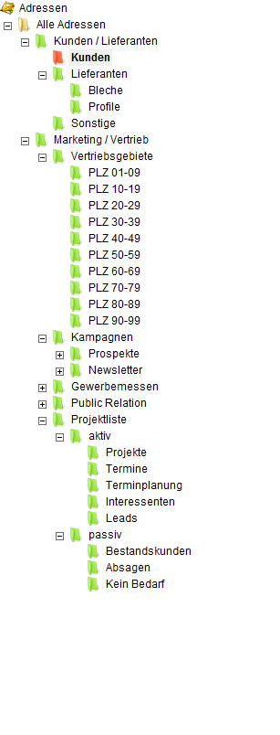
Wenn das Unternehmen vertriebsorientiert arbeitet, ist es für die Zukunft hilfreich, sich bereits im Vorfeld eine effiziente Ordnerstruktur zu überlegen. Diese kann ihnen bei späteren Vertriebsaktionen den Zugriff auf oft verwendete Adressen sehr erleichtern und viel Zeit sparen. Da das System mit den Kategorien (Ordnern) arbeitet, ist eine Mehrfachzuordnung von Kategorien jederzeit möglich.
1. Ansichten
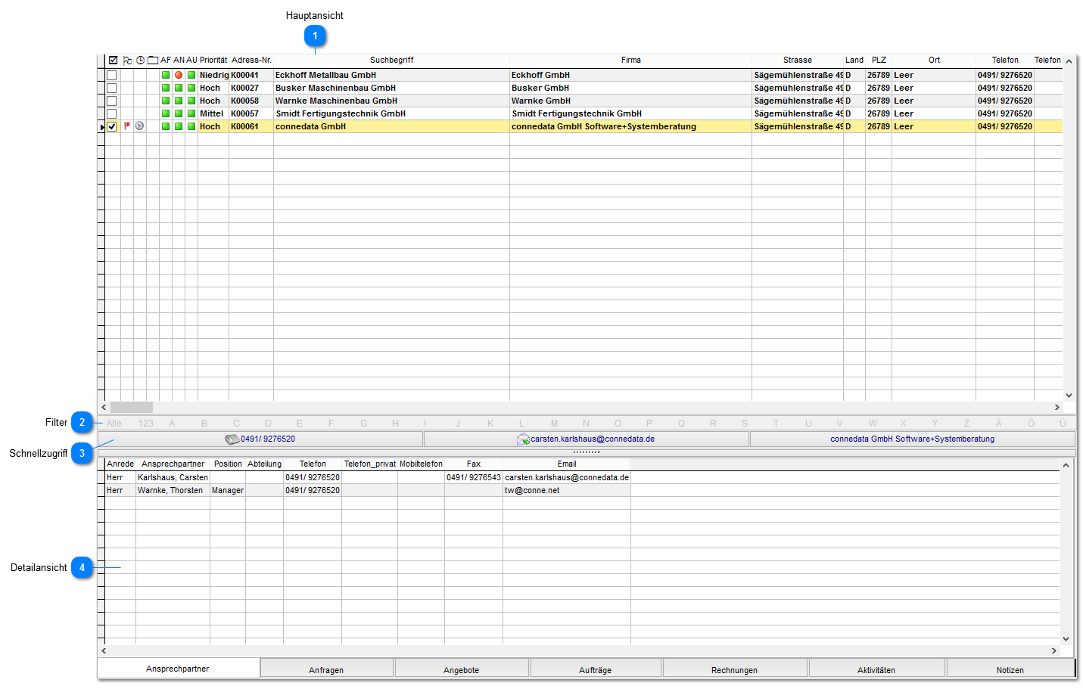

Hauptansicht
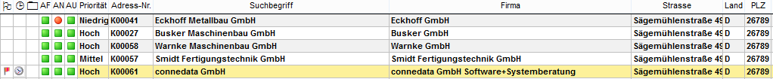

In diesem Bereich werden alle Datensätze aufgelistet. Hier stehen nahezu alle Felder aus dem Adressdatensatz als Spalte zur Verfügung. Die Ampelfunktion zeigt an, ob bereits aktuelle Anfragen, Angebote oder Aufträge vorliegen. Sofern Termine oder Wiedervorlagen vorliegen, werden diese in den ersten beiden Spalten gekennzeichnet. Wenn eine Adresse selektiert ist, werden in der Detailansicht (4) die Einzelheiten angezeigt.

Filter

Mit dieser Leiste kann die Hauptansicht auf den Anfangsbuchstaben (oder Zahl) gefiltert werden.

Schnellzugriff

Sofern die TAPI-Funktion eingerichtet ist, können sie hier auf die Telefonnummer Klicken. Das System wählt nun selbstständig die Rufnummer. Wenn alternativ in der Detailsansicht ein Ansprechpartner gewählt ist, können sie diesen direkt anrufen. Mit klick auf die Email-Adresse öffnet sich Outlook oder Tobit mit einer neuen E-Mail.

Detailansicht
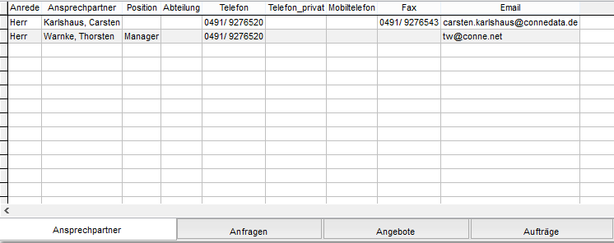

In der Detailansicht stehen ihnen viele Daten der Adresse als Schnellzugriff zur Verfügung. Hiermit können sie direkt Ansprechpartner, vorhandene Angebote, Aufträge oder Rechnungen einsehen und mit einem Doppelklick öffnen.
2. Adressdaten
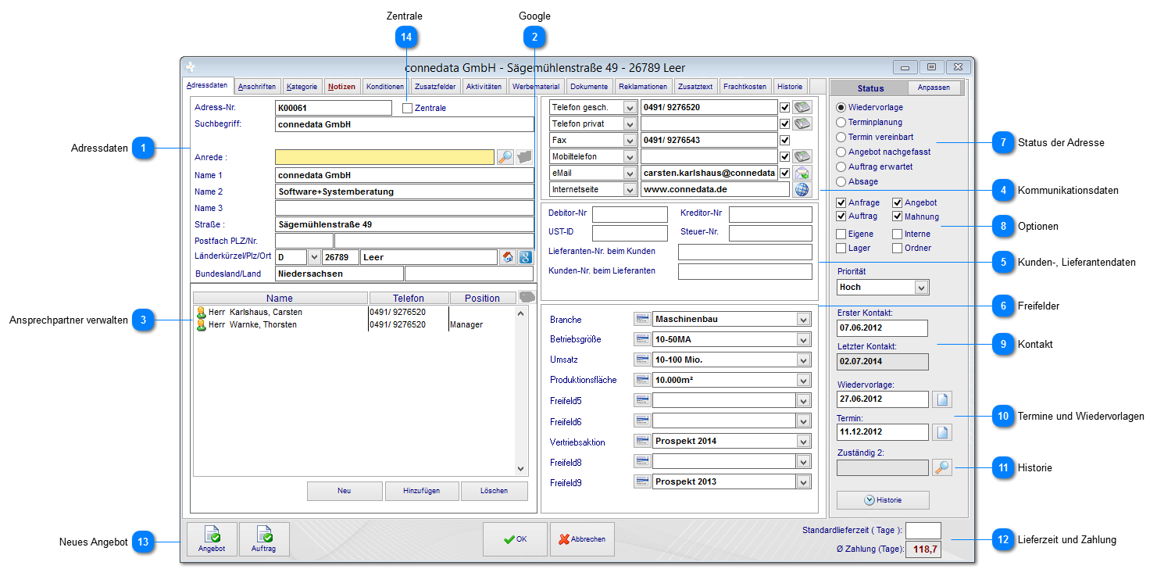

Adressdaten
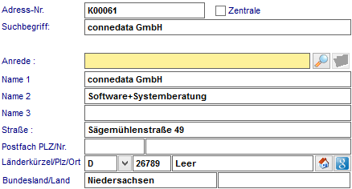

Geben sie hier die Kunden- oder Lieferantenadressen an. Das Feld Anrede verwenden wir später beim Anlegen von Ansprechpartnern zu diese Adresse. Aus den hier angebenen Adressdaten erzeugt das System eine Standardanschrift, die in allen Einkaufs- und Vertriebsvorgängen verwendet wird. Die interne Adressnummer (nicht Kreditoren- oder Debitorennummer) wird anhand des Nummernkreises festgelegt, sofern dieser in den Kategorien eingestellt ist.

Google
Über den Home-Button suchen sie die Adresse im Internet via Google Maps und können nachfolgend eine Routenplanung erstellen. Mit dem Google-Button suchen sie Informationen über diese Adresse im Internet.

Ansprechpartner verwalten
Legen sie die Ansprechpartner zu dieser Adresse an. Wie ein Ansprechpartner neu angelegt wird, wird nachfolgenden hier beschreiben.

Kommunikationsdaten
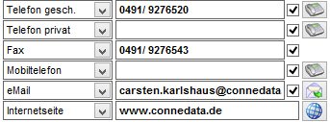
Sie können zu jedem Adressdatensatz mehrere Telefonnumern und E-Mail-Adressen eingeben. Sie erhalten mit dem kleinen Button "Telefon" eine Tapi-Funktion, um direkt die Rufnummer zu wählen. Weiterhin öffnet sich neben der E-Mail-Adresse ihr Standardkommunikationsprogramm mit einer neuen E-Mail. Die Checkbox neben den Kommunikationsfeldern dient zur Deaktivierung und verhindert das versehentliche Verwenden dieser Daten beispielsweise beim Newsletterversand.

Kunden-, Lieferantendaten
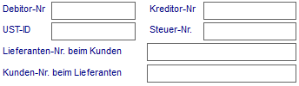
Sie können Adressen gleichzeitig als Kunden und Lieferanten verwenden. Tragen sie die entsprechenden Debitoren und/oder Kreditorennummern ein. Sofern ihr Lieferant eine Kundennumer vergibt können sie diese eintragen um sie später auf Ausdrucken wie Preisanfrage und Bestellung zu verwenden. Eine ähnliche Funktion erhalten sie auch als Lieferant bei ihren Kunden.

Freifelder
Mit den Freifeldern bietet das System die Möglichkeit, eigene Informationen zu hinterlegen. Sie können zusätzlich auch die Auswahl (Button links) vorgeben, die im Drop-Down-Menü zur Verfügung stehen.

Status der Adresse
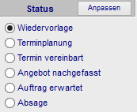
Für den Vertriebsprozess können sie über "Anpassen" eigene Statusbezeichnungen eingeben und die Adressen damit kennzeichnen. Die Statusanzeigen sind sowohl bei der Suche als auch für die Sortierung in der Hauptansicht (Auflistung der Adressen) verfügbar.

Optionen
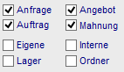
Folgende Optionen stehen zur Verfügung:
  - Anfrage, Angebot oder Auftrag vorhanden, diese werden in der Hauptansicht auch mit einer Ampel angezeigt.
  - Mahnung zulässig, dieser Kunde kann gemahnt werden.
  - Eigene Adresse: Kennzeichnung der eigenen Adresse (Sonderstatus)
  - Interne Adresse: Diese Adressen erhalten im Rechnungsausgang eine separate Auswertung
  - Lager: Bestellungen werden bei dieser Adresse vom Lager abgebucht.
  - Ordner: Kennzeichnen sie diese Adresse in der Hauptansicht mit einem Ordnersymbol (Vertragsdaten, Papierdokumente vorhanden)

Kontakt
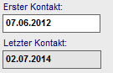
Datum des ersten und letzten Kontakts wird angezeigt.

Termine und Wiedervorlagen
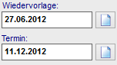
Zu dieser Adresse können sie im Kalender einen neuen Termin oder eine Wiedervorlage (Erinnerung) anlegen.

Historie
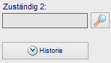
Sie können an dieser Stelle einen oder mehrere Standard-Ansprechpartner aus ihrem Hause hinterlegen. Über die Historie können sie alle Änderungen an der Adresse nachvollziehen.

Lieferzeit und Zahlung
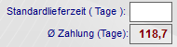
Sofern es sich um eine Lieferantenadresse handelt, können sie die Standardlieferzeit (z.B. 2 Tage) hinterlegen. Dies wird für einen Soll-Ist-Vergleich bei Bestellungen verwendet. Die Durchschnittliche Zahlung wird für alle Kunden in Echtzeit berechnet.

Neues Angebot
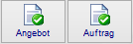
Legen sie direkt zu dieser Adresse ein neues Angebot oder einen neuen Auftrag an.

Zentrale
Mit dieser Funktion deaktivieren sie die Ansprechpartner und können alternativ dazu, weitere Hauptadressen (Unternehmen) anlegen. Dies kann wichtig sein, um Beziehungen zwischen verschiedenen Firmen (z.B. Holding) zu erkennen.
2.1 Ansprechpartner
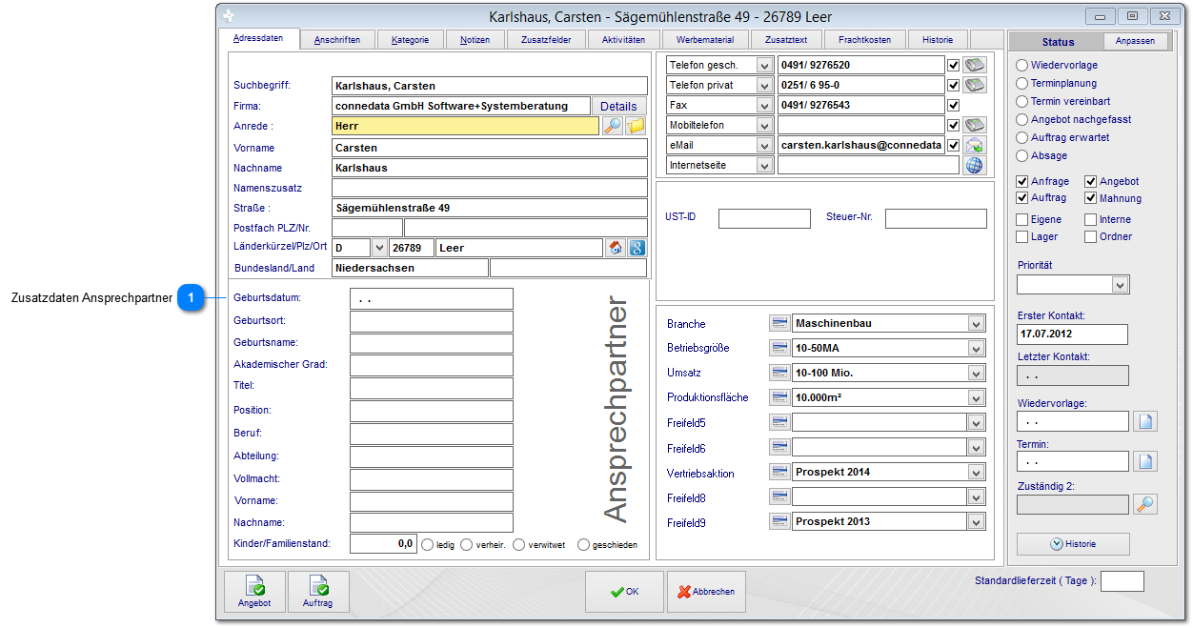

Die Eingabemaske für Ansprechpartner weicht nur geringfügig von einer Hauptadresse ab. Das System identifiziert einen Ansprechpartner über die Anrede.

Zusatzdaten Ansprechpartner
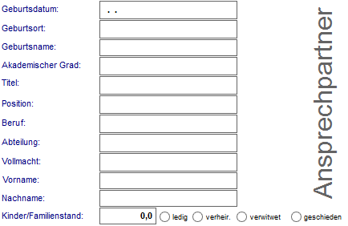
Sie können hier zusätzliche Informationen wie beispielsweise akademischer Grad sowie weitere Details zu dieser Person hinterlegen.
3. Anschriften
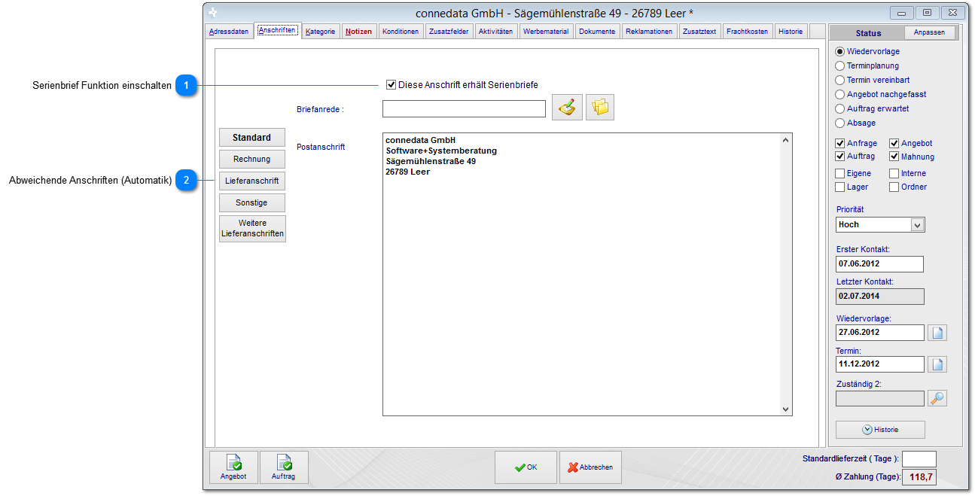

Das System erzeugt selbstständig eine Standard-Anschrift aus den Adressdaten. Wenn sie bei der Lieferschein- oder Rechnungserstellung automatisch eine andere Anschrift verwenden wollen, legen sie diese im entsprechenden Bereich neu an.

Serienbrief Funktion einschalten
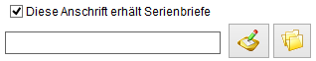
Über diese Funktion können sie die Adresse für Serienbriefe freischalten (Haken),die Anschrift neu generieren oder in die Zwischenablage kopieren.

Abweichende Anschriften (Automatik)
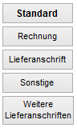
Sofern in den jeweiligen Bereichen abweichende Anschriften hinterlegt werden, werden diese künftig automatisch in ein Angebot oder einen Auftrag übernommen. Unter "weitere Lieferanschriften" können sie die Beziehungen mit Zwischenhändlern oder weiteren Lieferanschriften darstellen, in dem sie hier weitere Adressen hinzufügen. Diese stehen über eine Lupe im Angebot o.ä. zur Auswahl.
4. Kategorie
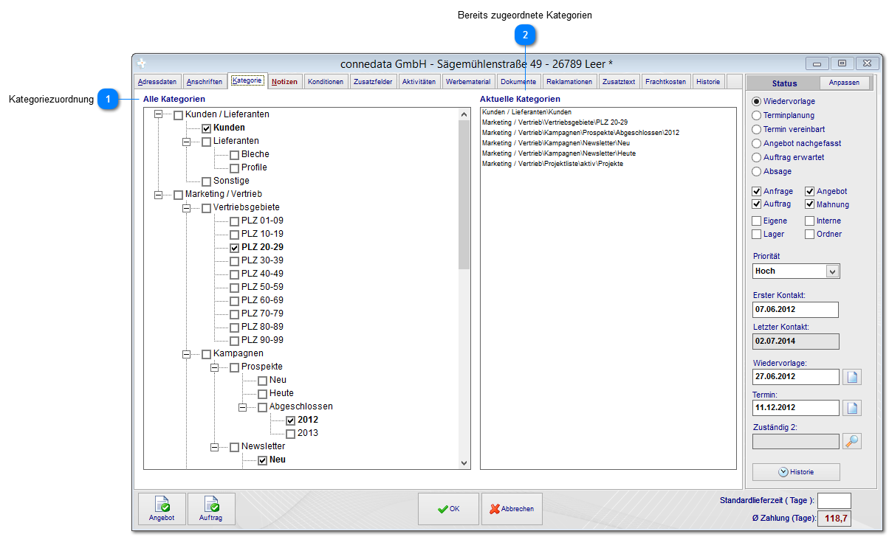

Kategoriezuordnung
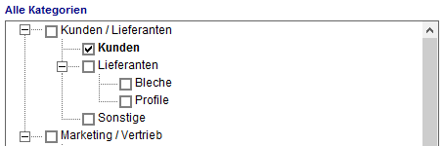
Weisen sie hier die Kategorien (Ordner) zu, wo der Adressdatensatz angezeigt werden soll.

Bereits zugeordnete Kategorien
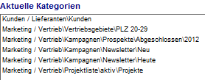
In diesem Bereich kontrollieren sie die zugewiesenen Kategorien.
5. Notizen
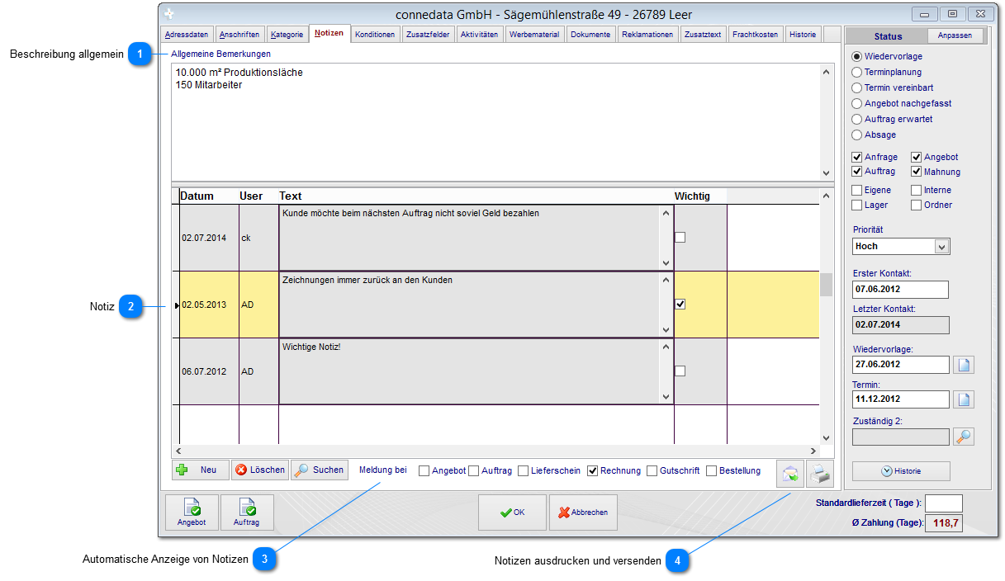

Es empfiehlt sich, bereits von Beginn an, mit Gesprächsnotizen zu arbeiten. Jede eingetragene Notiz reduziert den Diskussionsbedarf im Unternehmen. Beispielsweise kann ein Mitarbeiter im Urlaubsfall ohne Sorge den Urlaub antreten, da er sicher sein kann, dass jeder Mitarbeiter im Unternehmen nahtlos an seine Arbeit anknüpfen kann.

Beschreibung allgemein
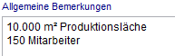
Geben sie hier eine allgemeine Beschreibung des Unternehmens ein.

Notiz
Legen sie mit neu eine Notiz an. Sie haben zusätzlich die Möglichkeit, eine Notiz als "wichtig" zu kennzeichen. In diesem Fall setzen sie den unter [3] beschrieben Haken, um die Notiz automatscih z.B. bei der Rechnung anzuzeigen.

Automatische Anzeige von Notizen
Hier legen sie fest, wo ihre Notiz angezeigt werden soll.

Notizen ausdrucken und versenden
Die Notizen können benutzerbezogen ausgedruckt oder per E-Mail versendet werden.
6. Konditionen
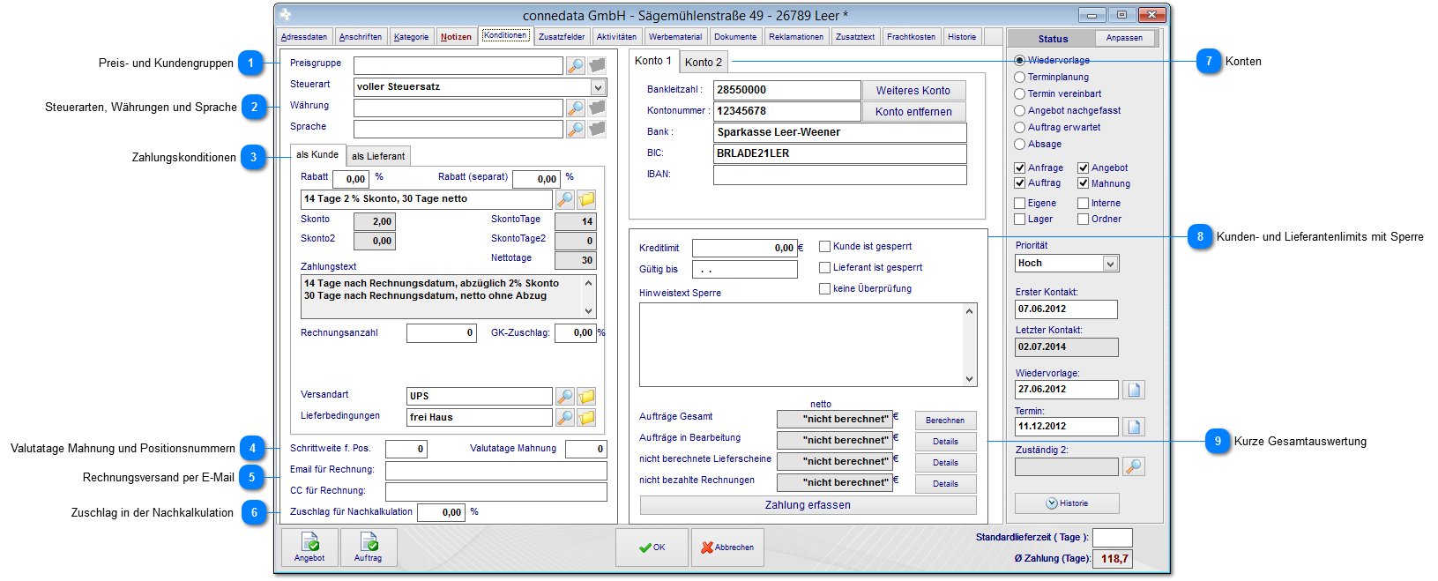

In diesem Bereich legen sie alle Konditionen, Konten sowie Kreditlimits fest, die später im Programm verwendet werden sollen (Automatik). Im Vertrieb oder Einkauf besteht immer die Möglichkeit, die Konditionen zu ändern oder neue zu verwenden. Man trägt diese Daten bei der Adresse ein, um diese später automatisch zu verwenden.

Preis- und Kundengruppen
Es besteht die Möglichkeit, bestimmten Kunden eigene Preise zuzuordnen. Legen sie in der Artikelverwaltung Preisgruppen an und weisen sie prozentuale Rabatte oder einen Festpreis dem Artikel zu (nachzulesen im Dokument Artikelverwaltung). Wenn diese Verbindung über den Kunden und den Artikel erfolgt ist, erhält der Kunde diese Artikel automatisch zu einem anderen Preis.

Steuerarten, Währungen und Sprache
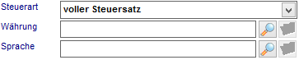
Sofern bei z.B. Auslandskunden oder bei Seeschifffahrt andere Steuersätze für den Kunden oder Lieferanten gelten, können sie diese hier abweichend angeben. Hier wird immer der Standardsteuersatz eingetragen sofern sie dies nicht ändern. Geben sie bei Auslandskunden zusätzlich die Währung und Sprache an. Zur Verwendung müssen ihre Reports (Ausdrucke) entsprechend eingerichtet sein.

Zahlungskonditionen
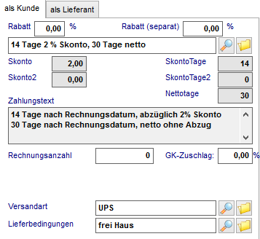
Wie in den Stammdaten unter Zahlungsbedingungen bereits beschrieben, können sie diese hier zuweisen. Zusätzlich besteht die Möglichkeit, die Anzahl der Rechnungsausdrucke festzulegen und einen separaten Gemeinkostenzuschlag festzulegen, der für alle Artikel gilt (Wert des Artikels überschreiben). Sie können weiterhin, die in den Stammdaten beschriebenen Versandarten und Lieferbedingungen (Text im Angebot oder in der Auftragsbestätigung) zuweisen. Sofern bei den Versandarten, die Transportkosten festgelegt wurden werden diese nach Zuordnung automatisch im Auftrag ausgerechnet. Hinweis: Die durchschnittliche Zahlungsmoral können sie an dem Wert unter Punkt [11] ablesen.

Valutatage Mahnung und Positionsnummern
Sofern ihr Kunde Angebotspositionen immer in 10er oder 100er Schritten angeboten haben möchte, können sie dies hier festlegen. Sie können außerdem die Valutatage für die Mahnung an den Kunden angeben.

Rechnungsversand per E-Mail
Sofern sie ihre Rechnungen per E-Mail versenden, können sie hier den abweichenden Empfänger zur Kundenadresse angeben. Wichtig: Wenn hier eine E-Mail Adresse eingetragen wird, erhalten sie beim Ausdruck / Vorschau die Meldung, dass die Rechnung per E-Mail versendet werden soll.

Zuschlag in der Nachkalkulation
In Ausnahmefällen kann es notwendig sein, auf Bestellungen und Eingangsrechnungen einen zusätzlichen Prozentwert zu addieren. Alle betreffenden Preise erhalten in der Nachkalkulation diesen Zuschlag. Dieser Prozentwert wird auf alle Eingangsrechnungen und Bestellungen aufgeschlagen um bei besonders aufwendigen Projekten einen Puffer für den Einkauf zu schaffen.

Konten
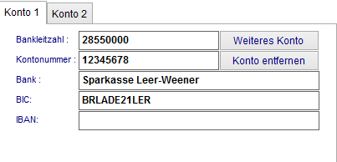
Für alle Debitoren und Kreditoren können hier die verfügbaren Konten hinterlegt werden, um diese für den späteren Zahlungsverkehr zu nutzen. Zahlungen können über SEPA erfolgen. Tragen sie hierzu die korrekte IBAN und BIC ein, um die entsprechende Bankverbindung zu hinterlegen.

Kunden- und Lieferantenlimits mit Sperre
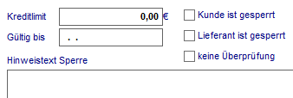
Für schlecht zahlende Kunden und schlechten Lieferantenbewertungen, könne diese gesperrt werden. Tragen sie hier das Kreditlimit ggf. aus der Warenkreditversicherung sowie eine Nachricht für die autom. Sperre hier ein.

Kurze Gesamtauswertung
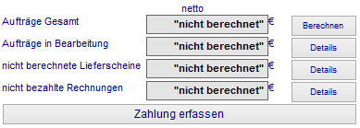
Über den Button "Berechnen" können sie alle kundenrelevanten Werte ausrechnen und über "Details" eine Liste generieren. Ausführlichere Informationen erhalten sie unter dem letzten Reiter "Historie".

6.1 Zahlungsbedingungen als Lieferant
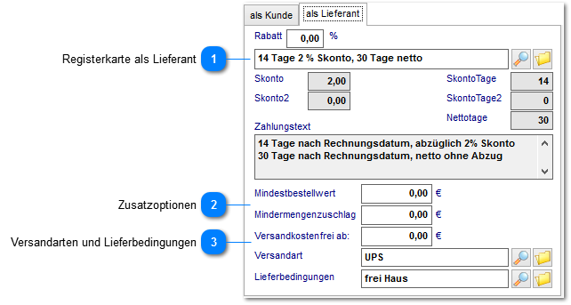

Registerkarte als Lieferant
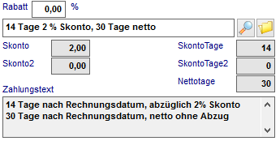
Hier können sie, die in den Stammdaten angelegten Zahlungsbedingungen zuweisen.

Zusatzoptionen
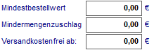
Sie können einen Mindestbestellwert angeben, um im Einkauf einen entsprechenden Warnhinweis zu erhalten, wenn dieser Wert unterschritten wird. Wenn der Lieferant bestimmte Abnahmemengen vorgibt, berechnet dieser häufig einen Mindermengenzuschlag. Diesen Wert können sie hier angeben und er wird bei den betreffenden Bestellungen berücksichtigt. Wenn der Lieferant versandkostenfrei liefert, geben sie den Euro-Wert hier an.

Versandarten und Lieferbedingungen
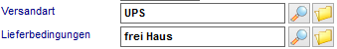
Weisen sie hier die Versandart und die Lieferbedingung (Text in der Bestellung) aus den Stammdaten zu. Sofern bei den Versandarten, die Transportkosten festgelegt wurden, werden diese nach Zuordnung automatisch in der Bestellung ausgerechnet.
7. Zusatzfelder
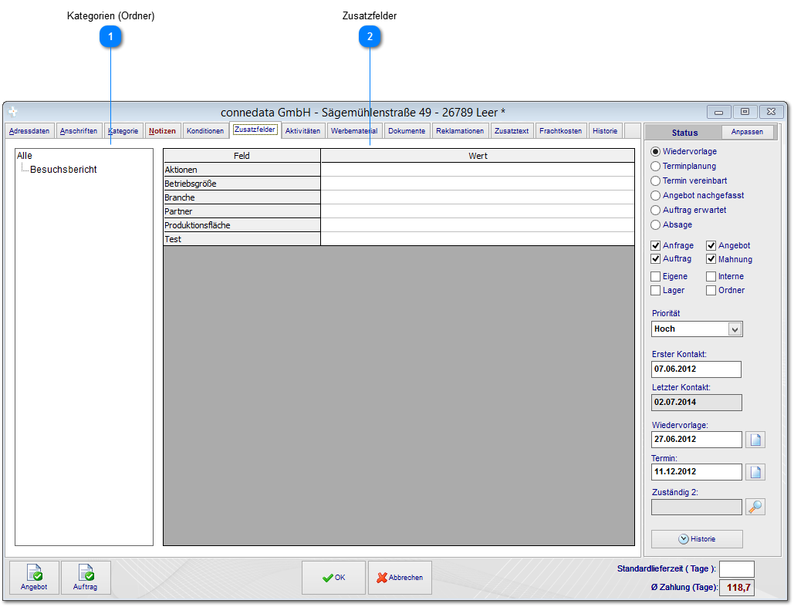

Kategorien (Ordner)
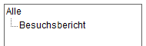
Hier werden die im Bereich Stammdaten - Zusatzfelder Adresse angelegten Ordner angezeigt.

Zusatzfelder
Sofern die Felder in der Adresse für sie nicht ausreichend sind, können sie in den Stammdaten eigene Datenbankfelder anlegen (im Dokument Stammdaten beschrieben), die sie hier verwenden können.

8. Aktivitäten
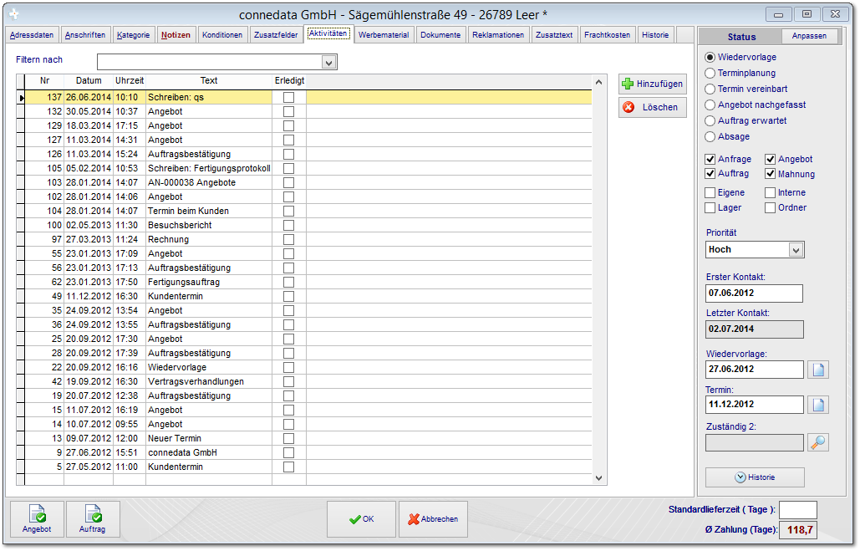

Im Bereich Aktivitäten listet das System alle Ausdrucke, Wiedervorlagen, Aufgaben und Termine auf.
9. Wiedervorlage
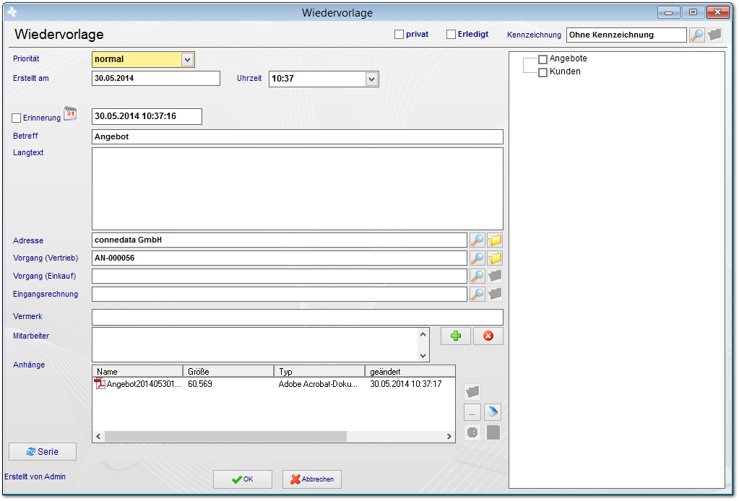

Wenn zu dieser Adresse beispielsweise im Vertrieb ein Angebot erstellt wurde, so wird dies nach erfolgreichem Ausdruck automatisch mit dem jeweiligen Dokument in den Aktivitäten abgelegt. Die Einträge haben hier die gleiche Funktionalität wie neue Aufgaben und Termine (nachzulesen im Dokument Kalender).

10. Werbematerial
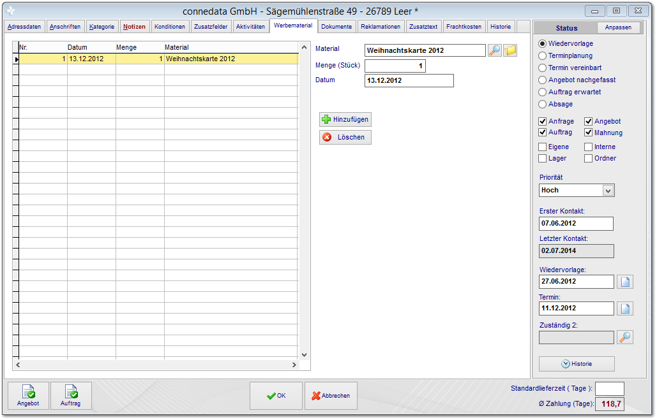

Sofern über die Toolbar die Serienbrieffunktion genutzt wird, erfolgt nach erfolgreicher Übergabe des Serienbriefs an Microsoft Word eine Abfrage, ob Werbematerial mitgesendet wurde. Diese Werbematerialien werden bei der Kundenadresse hier hinterlegt, um ggf. eine Auswertung (Prospekt erhalten, Kosten für Werbeaktionen) zu erstellen.
11. Dokumente
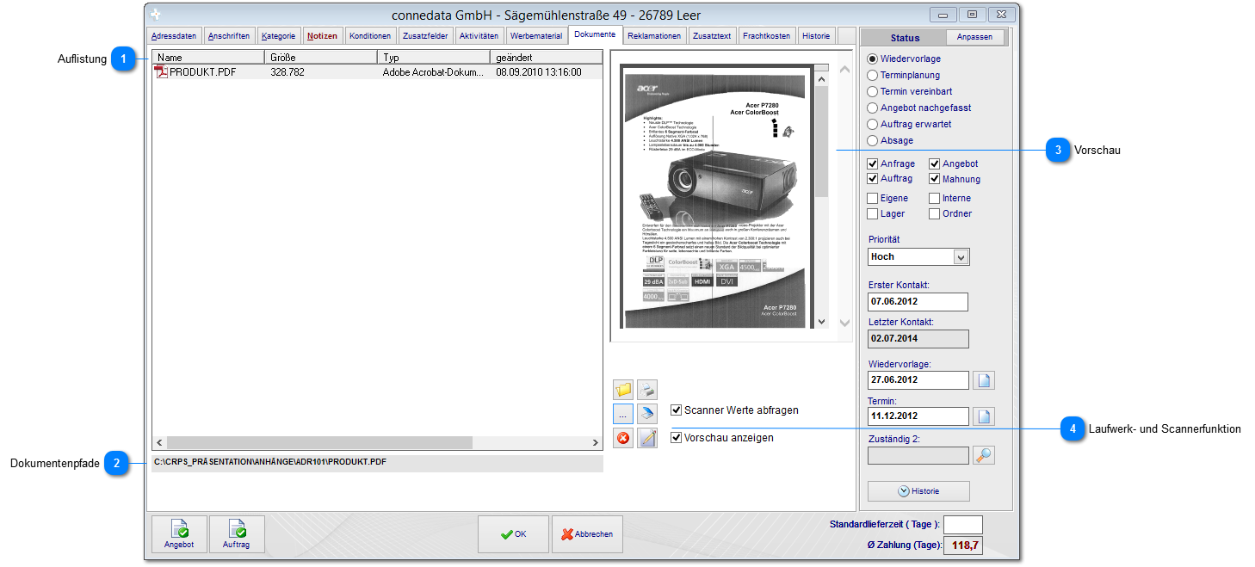

Auflistung
Hier werden alle Dokumente zu dieser Adresse aufgelistet.

Dokumentenpfade
Hier wird der physikalische Pfad zum Dokument angezeigt.

Vorschau
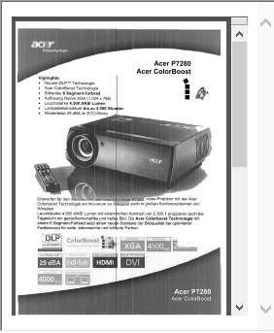
Für bestimmte Dokumentenarten wie z.B. TIF oder PDF kann das System eine Vorschau anzeigen. Über Zusatzprogramme wie Voloview ist es auch möglich, DXF oder DWG Formate in der Vorschau anzuzeigen, was theoretisch auch mit anderen Formaten möglich ist, sofern diese eine Funktion haben, um das Dokument im Internetbrowser anzuzeigen.

Laufwerk- und Scannerfunktion
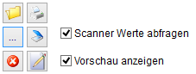
Über diese Funktionsleiste können sie über Auswahldialoge Dokumente zuordnen oder einscannen bzw. ausdrucken.
12. Reklamationen
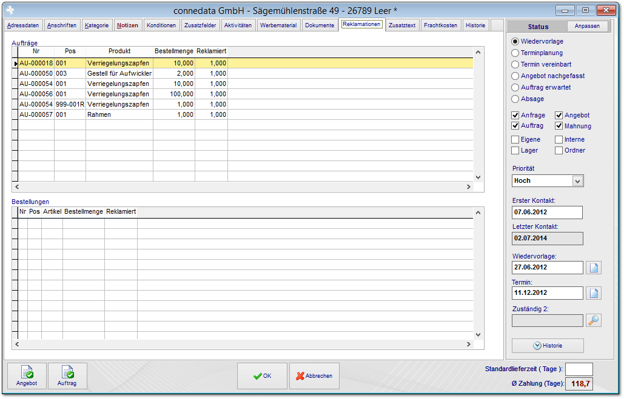

Bei Auftragspositionen im Vertrieb und Bestellpositionen im Einkauf können Reklamationen erfasst werden. Diese werden hier sowohl lieferantenseitig als auch kundenseitig aufgeführt.
13. Frachtkosten
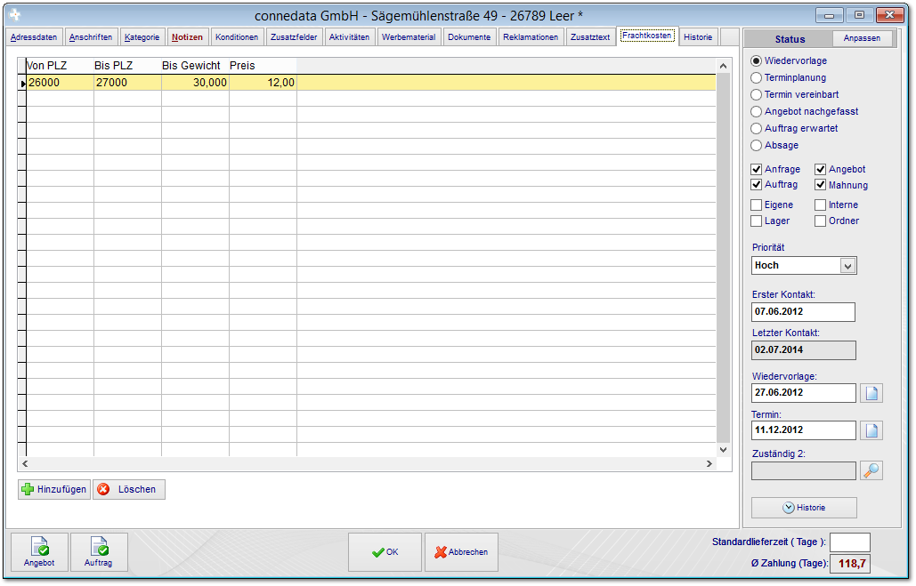

Wenn sie die Frachtkosten im Einkauf und Vertrieb automatisch berechnen lassen wollen, geben sie hier die Berechnungsgrundlagen ein.
14. Historie
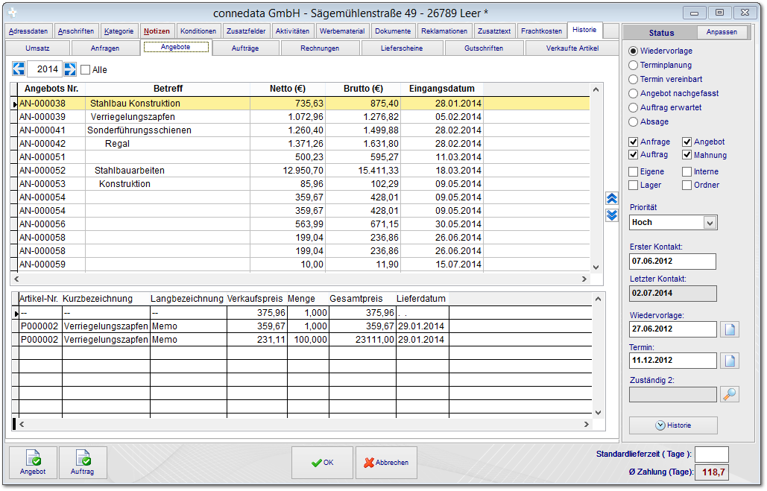

Zu jeder Kundenadresse erhalten sie in diesem Bereich ausführliche Informationen zu den bisherigen Geschäftsvorfällen. Über einen Doppelklick auf den Datensatz springen sie in das jeweilige Formular.
15. Flexible Zusatzfelder (optional)
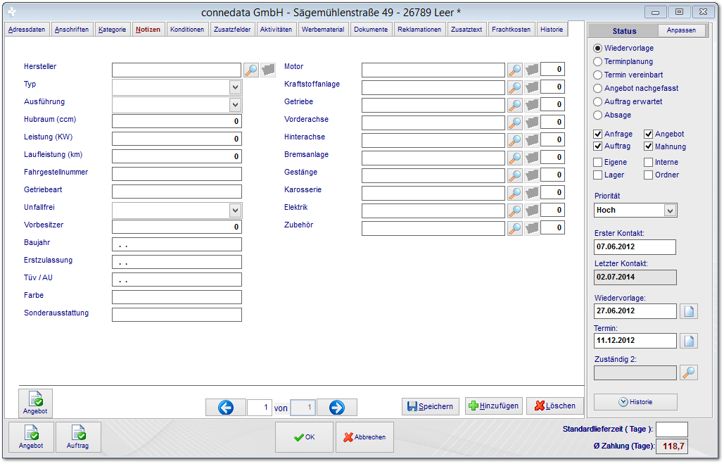

16. Sonderfunktionen Toolbar
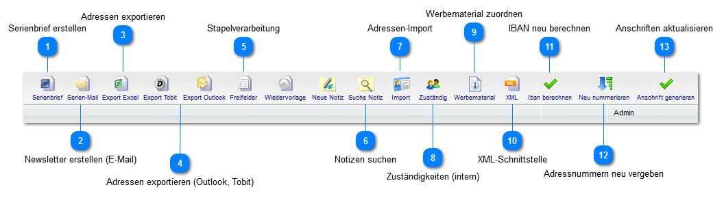

Serienbrief erstellen
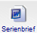
Mit dieser Funktion erstellen sie, für alle in der Hauptansicht ausgewählten Adressen, einen Serienbrief. Das Programm nutzt hierfür die Serienbrieffunktion aus Word. Word und Excel müssen auf dem jeweiligen Arbeitsplatz installiert sein. Die Übergabe erfolgt direkt ohne weiteren Dialog. Im Bereich Sendungen in Word können die Daten überprüft und gesendet werden.

Newsletter erstellen (E-Mail)
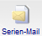
Mit dieser Funktion können sie eine E-Mail gestalten und anschließend, für alle in der Hauptansicht auswählten Adressen, versenden.

Adressen exportieren
Exportieren sie hiermit alle, für alle in der Hauptansicht ausgewählten Adressen, nach Excel.

Adressen exportieren (Outlook, Tobit)
Übergeben sie über diesen Button die Adressen nach Outlook oder Tobit.

Stapelverarbeitung
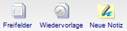
Sie haben die Möglichkeit Freifelder, neue Wiedervorlagetermine und Notizen für mehrere, in der Hauptansicht ausgewählten, Adressen zu ändern oder neu einzutragen.

Notizen suchen
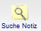
Suchen sie mit dieser Funktion nur nach Notizen.

Adressen-Import
Wenn ihnen Adressen als VCF-Card, Excel oder CSV zur Verfügung gestellt werden, können sie diese hier importieren.

Zuständigkeiten (intern)
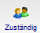
Weisen sie den Adressen Zuständigkeiten aus dem Personalstamm zu. Diese Funktion kann ihnen dabei helfen um bespielsweise beim Versand von Grußkarten festzulegen, wer diese Unterschreiben muss.

Werbematerial zuordnen
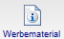
Weisen sie hiermit, für alle in der Hauptansicht ausgewählten Adressen, neues Werbematerial zu.

XML-Schnittstelle
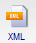
Import- und Export-Schnittstelle für Adressen (Rücksprache: connedata GmbH).

IBAN neu berechnen
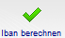
Mit dieser Funktion können sie aus den vorhandenen Bankverbindungen die IBAN neu erstellen lassen.

Adressnummern neu vergeben
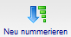
Sofern notwendig, vergeben sie hiermit vollständig neue Adressnummern.

Anschriften aktualisieren
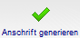
Wenn sich Adressdaten häufig ändern, können sie hier leichter alle Anschriften aktualisieren.
16.1 Adressen nach übergeben
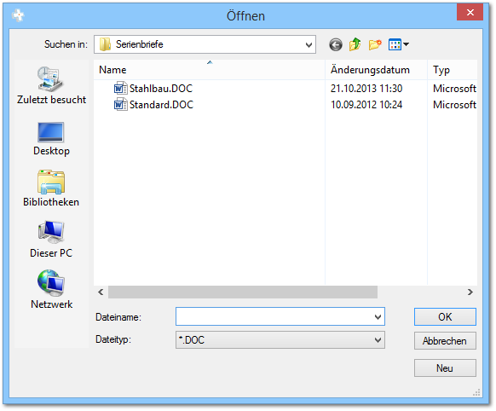

Nach Auswahl der Serienbrieffunktion erfolgt diese Abfrage nach der Serienbriefvorlage. Wählen sie eine Vorlage aus und übergeben sie damit die Adressen nach Word. Bedenken sie hierbei, dass im Bereich Anschriften bei der Adresse der Haken "Diese Anschrift erhält Serienbriefe" gesetzt ist.

16.2 Serienbrieffunktion in Word (2013)
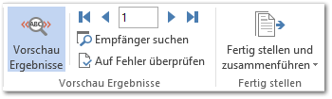

Nachdem sie den Serienbrief gestartet haben, können sie in Word im Bereich "Sendungen" die Vorschau der Ergebnisse sehen und diese mit den Pfeiltasten durchnavigieren. Mit der Funktion "Fertig stellen..." drucken sie den Serienbrief anschließend aus.
16.3 Newsletter (E-Mails) versenden
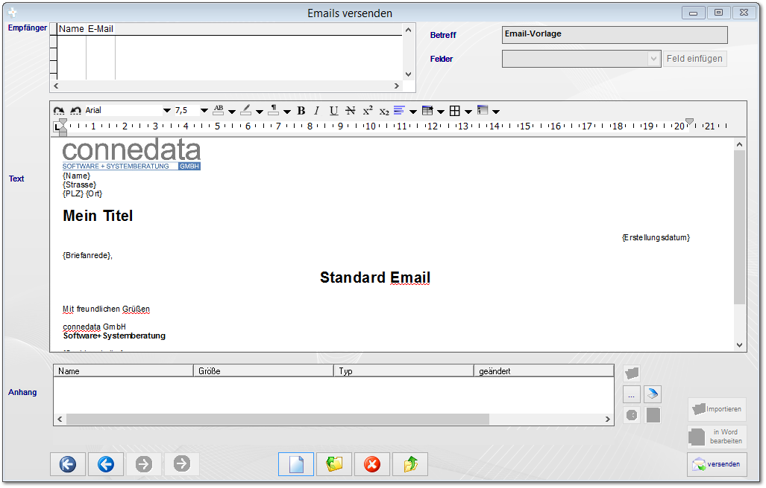

Das connedata cRPS bietet ihnen einen Editor um E-Mails im System zu gestalten. Im Drop-Down-Menü Felder können sie aus den Adressfeldern auswählen. Beispielsweise können sie die Briefanrede u.ä. automatisch durch das System füllen lassen. Sie erhalten hiermit personalisierte Newsletter. Über den Button "versenden" übergeben sie jede E-Mail einzeln nach Tobit oder Outlook.

16.4 Adressen exportieren
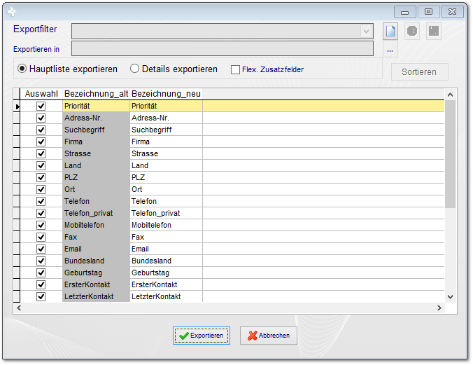

Beim Adressenexport können sie die Felder auswählen, die sie exportieren möchten. Hierbei enthält die Hauptliste die Firmenadressen und die Detailliste der Ansprechpartner. Die hier eingestellten Felder können auch als Profil (Exportfilter) gespeichert werden (kleines Dokumentensymbol), dass sie später in der Liste auswählen können.
16.5 Freifelder ändern
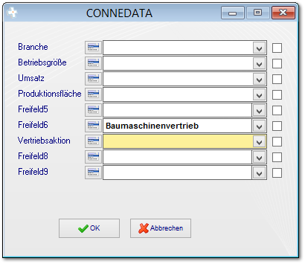

Mit dieser Funktion ändern sie alle Freifelder für die in der Hauptansicht ausgewählten Adressen. Setzen sie den Haken beim jeweiligen Feld das sie ändern wollen.
16.6 Wiedervorlage
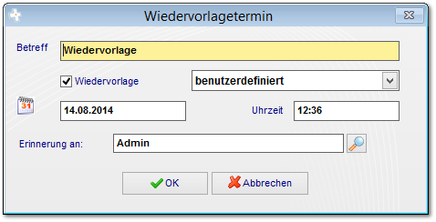

Notizen

___________________________________________________________________

___________________________________________________________________

___________________________________________________________________

___________________________________________________________________

___________________________________________________________________

___________________________________________________________________

___________________________________________________________________

___________________________________________________________________

___________________________________________________________________

Unterschriften zur Kenntnisnahme.

_____________________________ _____________________________
Datum: Datum:

_____________________________ _____________________________
Kunde connedata GmbH
Software+Systemberatung

